Der Rattenfänger von Hameln

Ein Spiel von
Rosemai M. Schmidt

Rollen:

Bürgermeister

Amtsdiener

Rattenfänger

1. Amtmann

2. Amtmann

3. Amtmann

Ein Vater

1. Mutter

2. Mutter

Ein Vater

Eine Frau

Ein kleines Kind

Beliebig viele Leute, Kinder, Ratten (nach Bedarf)

1. Bild:

Der Bürgermeister sitzt am Schreibtisch und hat ein Blatt Papier in der Hand. Er liest und schaut dann wütend auf. Neben ihm steht ein Teller mit einer trockenen Brotkruste und ein Krug Wasser.

Bürgermeister (haut verzweifelt auf den Tisch):

Es reicht, das ist ja nicht zu fassen!
Noch niemals sah man solche Massen
von Ratten hier in dieser Stadt.
Ich will, dass das ein Ende hat.
In Hameln duld’ ich so was nicht

(Er hebt das Blatt hoch und deutet darauf)

Hier steht’s im Polizeibericht:
Die Weizenlager alle leer,
es gibt kein einzig’ Krümchen mehr.
Es hungern nicht mehr nur die Armen,
hier hungert jeder zum Erbarmen.
Von Ratten alles weggefressen!
Der Schaden ist nicht zu ermessen.
Sie fraßen alle Kammern leer,
jetzt fallen über uns sie her:
Nagen, beißen, reißen, kratzen,
wagen sich sogar an Katzen,
hetzen in des Hungers Not
gar die allergrößten tot.
Und hier: Das ist das stärkste Stück!
Das Kind vom Schreinermeister Glück:
drei Tag alt war der arme Bube,
dem dort in seines Vaters Stube
das Rattenpack die Hand zerbiss
und dann des Schreiners Ohr zerriss.
Was tu ich bloß, bin voller Zweifel …

(eine Ratte <Handpuppe> kriecht an der Seite des Schreibtischs hoch und stibitzt den Brotkanten)

… he, willst du wohl, du Rattenteufel!

(Er zieht den Schuh aus und wirft ihn der Ratte in die Ecke hinterher)

Ich bring dich um, ich mach dich kalt!
Würg dich du Aas, tu dir Gewalt …

(Er zieht den Schuh resigniert wieder an)

… schon weg. Die Biester sind so schnelle.
Ich wünsch sie alle in die Hölle.

(Er setzt sich wieder, faltet die Hände, schaut nach oben und betet):

Gott, rette uns aus dieser Pein
das schaffen wir nicht mehr allein.
Ich kann der Bürger Jammerklagen
nicht eine Stunde mehr ertragen.

(Er hält sich die Ohren verzweifelt zu, als das Lied der gequälten Bürger durchs offene Fenster hereinschallt)

Ratten, Ratten, die im matten
Schatten ihre Löcher hatten,
krochen aus verdreckten Kuhlen,
wo sie sich im Unrat suhlen.
Wimmeln, wuseln in die Kammern.
Allerorten hört man’s jammern:
Ratten hier und Ratten dort,
wer jagt bloß die Ratten fort?
Fressen uns das Essen weg,
und uns bleibt nur Rattendreck!
Ja, wir hungern und ermatten,
während all die satten Ratten
sich vermehren und vermehren,
und wir können uns nicht wehren.
Wir sehnen einen Retter her
und wenn es gar der Teufel wär.
Ratten, Ratten, aus den Schatten,
wir ermatten … große Not.
Bald schon sind wir alle tot.

(Die Tür öffnet sich und der Amtsdiener, ein mickriges Männchen, schiebt sich herein. Der Bürgermeister nimmt die Hände von den Ohren.)

Amtsdiener: Herr Schultheiß … ähm …. da ist ein Mann …

Bürgermeister: Ein Mann?

Amtsdiener: Ich bitt Euch, hört ihn an.

(In der Vorstube wird es laut. Man hört Leute aufgeregt durcheinander reden)

Bürgermeister: Was soll der Lärm, das mag ich nicht!
Was machst du denn für ein Gesicht?

Amtsdiener: Der Mann ist’s, wegen dem sie brüllen.

Bürgermeister: So lass ihn ein, um Gottes Willen.

(Bevor der Amtsdiener die Tür öffnen kann, fliegt sie auf und der Mann kommt herein und verschiedene Leute drängen sich mit ihm herein.)

Bürgermeister: Wie … was … warum … wer … ach du Schreck.
Wer ist denn dieser bunte Geck?

(Die Leute sind still und stehen neugierig herum. Der Mann verbeugt sich artig.)

Rattenfänger: Bin bunt, ganz recht, der hohe Herr,
das zu erkennen ist nicht schwer.
Doch seid ihr etwa drauf versessen,
des Mannes Wert am Rock zu messen?

Bürgermeister (verächtlich):

Nicht gar, doch eurer ist zu putzig,
und, mit Verlaub, das macht mich stutzig.
In solch ein Wams mit bunten Flecken
wird sich ein ernster Kerl nicht stecken.
Rattenfänger: Nicht immer ist der Ernst gefragt,
wenn uns ein großer Kummer plagt.
Wenn nichts mehr hilft, wenn alle starr,
dann bringt die Hilfe stets der Narr.

Leute: Wenn nichts mehr hilft, wenn alles starr,
dann bringt die Hilfe stets der Narr.

Bürgermeister: Worum wir alle fruchtlos ringen,
das soll euch Narrenmann gelingen?

Rattenfänger: Warum wollt ihr die Hand ausschlagen,
die euch rettet vor Rattenplagen?

(Der Bürgermeister springt auf)

Bürgermeister: Vor Ratten? Ja? Sagt das doch gleich!
Wenn ihr das tut, mach ich euch reich.

(Er holt seinen Bürgermeisterstuhl herbei und komplimentiert den Gast hinein, setzt sich selbst auf ein wackeliges Hockerchen ihm gegenüber)

Rattenfänger: Reich sagt Ihr? So? Wie viel wär das?

Bürgermeister (ganz aufgeregt):

Wie viel … wie viel … ich sag euch was:
Wenn ihr uns helft, mein Herr, dann schulden
wir euch … ich sag mal … 100 Gulden.

Rattenfänger: Da schlag ich ein, das ist ein Wort.
Bis morgen sind die Ratten fort.

Leute (tanzen um den Rattenfänger und den Bürgermeister im Kreis. Der Rattenfänger zieht eine Pfeife heraus und spielt dazu. Einer hat eine Trommel dabei und trommelt
dazu.):

Ratten, Ratten, die im matten
Schatten ihre Löcher hatten
krochen aus verdreckten Kuhlen,
wo sie sich im Unrat suhlen.
Wimmeln, wuseln in die Kammern.
Nimmer endete das Jammern.
Heut kam unser Retter her,
den Teufel brauchen wir nicht mehr.
Ein Ende hat die große Not.
Morgen sind die Ratten tot.
2. Bild:

Auf der Straße. Die Leute stehen vor den Häusern. Ratten (Kinder, Figurenpuppen …) dazwischen. Da kommt der Rattenfänger daher, bleibt stehen und wendet sich an die Leute.

Rattenfänger: Ihr Leut’ von Hameln habt vernommen,
der Rattenfänger ist gekommen.
Ich führ die Ratten heut davon
und dann erhalt ich meinen Lohn.

(Er setzt die Flöte an und spielt ein Stück, dann setzt er sie wieder ab und beginnt zu singen)

Rattenfänger: Süßer Klang der Zauberei!
Kommt, ihr Kleinen, kommt herbei!
Regt euch hurtig, rennt und eilet,
ohne dass ihr euch verweilet.
Und ich tanz in eurer Mitte,
lenke eure flinken Schritte
so, dass man mir folgen muss,
hin zum Fluss,
hin zum Fluss.

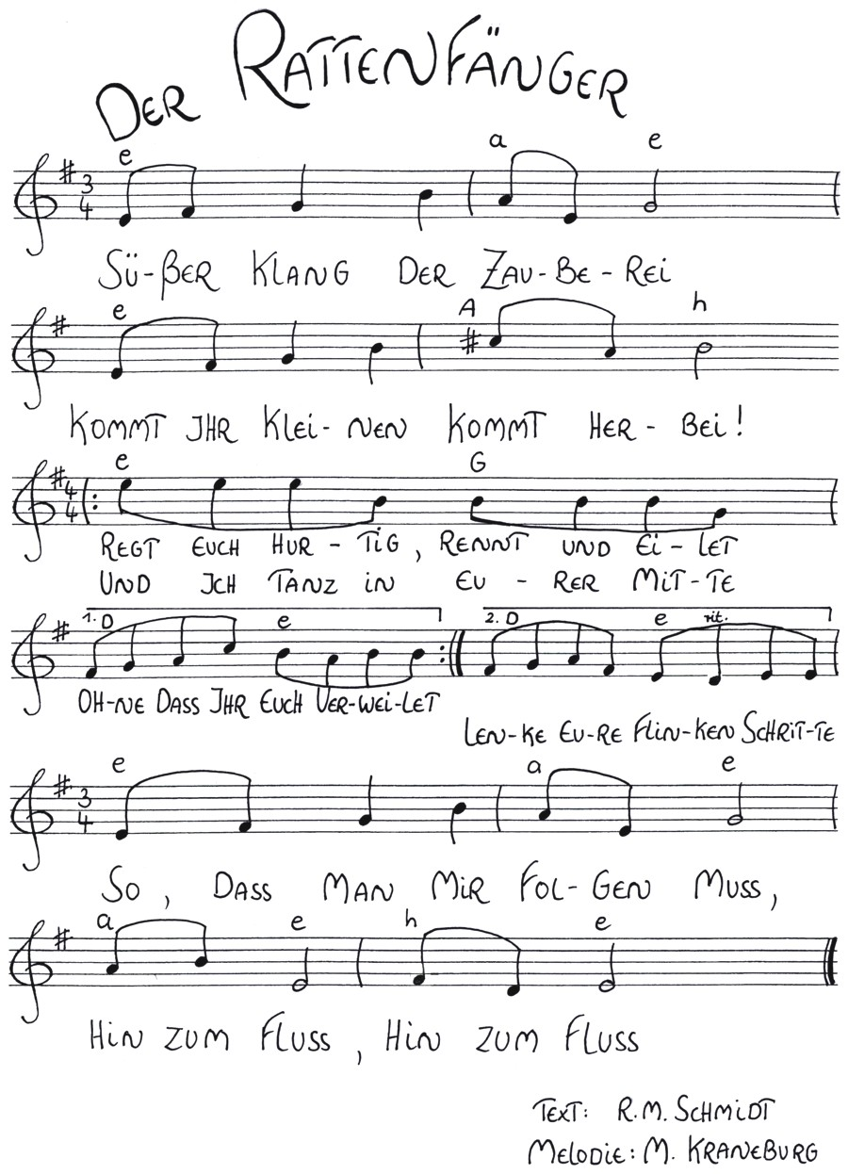

(Der Rattenfänger setzt die Flöte wieder an. Hüpft und tanzt und langsam kommen immer mehr Ratten herbei und folgen ihm. Erneut singt er sein Zauberlied.)

Rattenfänger (aus der Ferne):

Süßer Klang der Zauberei!
Kommt, ihr Kleinen, kommt herbei!
Regt euch hurtig, rennt und eilet,
ohne dass ihr euch verweilet.
Und ich tanz in eurer Mitte,
lenke eure flinken Schritte
so, dass man mir folgen muss,
hin zum Fluss,
hin zum Fluss.

(Es ist still. Die Leute schauen ganz benommen um sich, dann schauen sie sich an, umarmen sich jauchzen und tanzen)

Leute: Die Ratten sind weg, die Ratten sind weg!
Ein Ende hat der Höllenschreck.
Wie danken wir dem Rattenmann,
der Ratten so verzaubern kann.
Ein Ende hat der Höllenschreck!
Die Ratten sind weg, die Ratten sind weg.

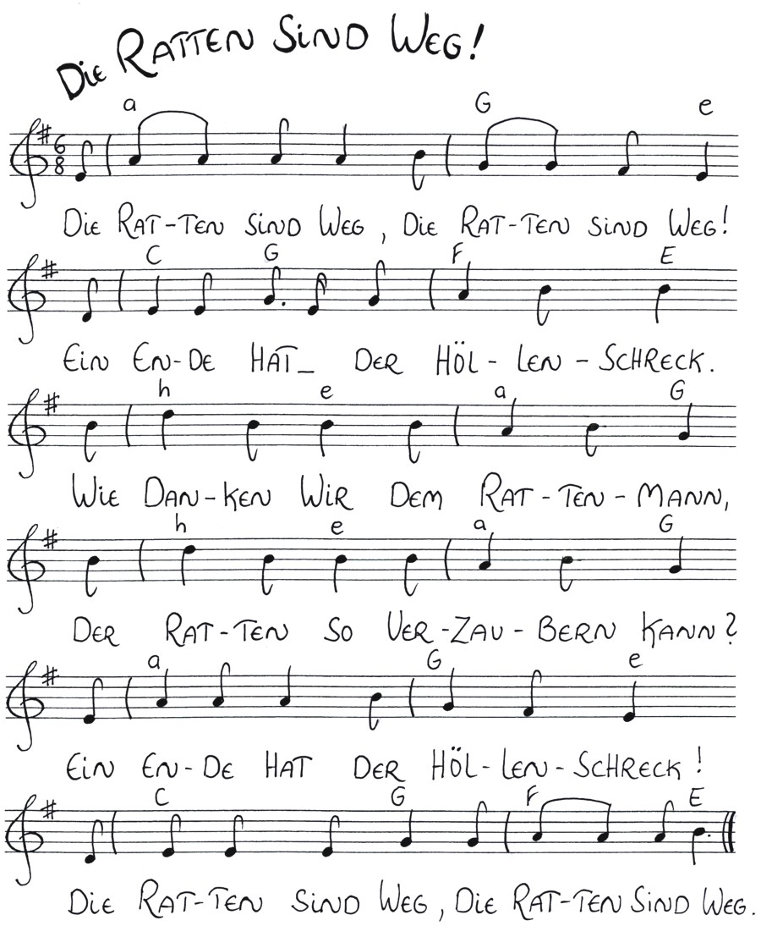

Bürgermeister: Wer von uns hätte sich gedacht,
dass wie versprochen er’s vollbracht.

1. Amtmann: Für hundert Gulden, wenn man denkt,
hat er sich nicht sehr angestrengt.
Für etwas Tanz und Flötenspiel
sind hundert Gulden doch zu viel.

(Die Leute, die herumstehen, nicken.)

Leute: Für hundert Gulden, wenn man denkt,
hat er sich nicht sehr angestrengt.

(Von ferne kommt der Rattenfänger herbei, umringt von lachenden und tanzenden Kindern. Diese kommen vorausgerannt und rufen den Erwachsenen zu, was sie gesehen haben.)

Kinder: Er hat die Ratten zum Fluss gelockt,
dann hat er sich ans Ufer gehockt.
Er spielte sein Lied nur immer fort,
da rannten sie ins Wasser dort.
Ertranken dann, das ganze Heer,
und jetzt gibt’s keine Ratten mehr.

(Die Kinder tanzen Ringelreihen um den Rattenfänger und singen):

Kinder: Ratten, Ratten, die im matten
Schatten ihre Löcher hatten
krochen aus verdreckten Kuhlen,
wo sie sich im Unrat suhlen.
Wimmeln, wuseln in die Kammern.
Nimmer endete das Jammern.
Heut kam unser Retter her,
den Teufel brauchen wir nicht mehr.
Ein Ende hat die Große Not.
Jetzt sind alle Ratten tot.

(Der Rattenfänger macht sich lachend frei und tritt vor den Gemeinderat):

Rattenfänger: Nun, ihr Herrn, ich hielt mein Wort.
Alle Ratten sind jetzt fort.
So zahlt nun ihr auch eure Schulden
und gebt mir meine hundert Gulden.

(Der Bürgermeister bläst sich auf und schaut den Rattenfänger arrogant an. Seine Ratsherren bauen sich ebenfalls vor dem Rattenfänger auf. Die Leute treten etwas zurück. Die Kinder schauen verstört.)

2. Amtmann: Nun, Herr, wir sind es nicht gewohnt,
dass Narren werden so belohnt.
Wir zahlen, wie es sich gehört,
die Arbeit nach dem wahren Wert.
Da Eure Arbeit war nur Spiel,
gebührt Euch auch dafür nicht viel.
Ein Kreuzer macht Euch Narren reich,
und jetzt, verlasst die Stadt sogleich.

(Der Bürgermeister hält dem Rattenfänger einen Kreuzer hin, den dieser ihm aber aus der Hand schlägt.)

Rattenfänger: Es ist doch stets und stets das gleiche:
Nie gibt mit offner Hand der Reiche.
Wenn er den Beutel öffnen soll,
gebärdet er sich gleich wie toll.
Den Kreuzer will ich Euch gern schenken.
Doch sollt ihr alle an mich denken.
Heut habt ihr Leute mich bestohlen,
doch ich werd meinen Lohn schon holen.
Und was ihr dann werdet erdulden,
wiegt schwerer als die hundert Gulden.

(Der Rattenfänger verneigt sich spöttisch vor den Leuten und geht pfeifend davon.)

Eine Frau: Ich denke doch, das war nicht recht.

3. Amtmann: Wenn du so denkst, dann denkst du schlecht.
Das war doch ein sehr kluger Trick.
Die Ratten kommen nicht zurück.
Und kommt er selbst, der eitle Tropf,
dann schlagen wir ihn auf den Kopf
und sperren ihn ganz einfach ein.
Dann wird er schon fein stille sein.
Doch jetzt ihr Leute geht nach Haus
und fegt den Rattendreck hinaus.

(Die Leute zerstreuen sich, erregt debattierend.)

3. Bild:

Es ist noch dunkel, alle Leute schlafen. Der Rattenfänger schleicht ins Dorf. Er pfeift leise vor sich hin. Diesmal ist er wie ein Jäger gekleidet und sieht sehr zornig und schrecklich aus.

Rattenfänger: Ich habe mir diesen Tag erwählt,
Johanni und Paul ist die rechte Zeit.
Hab ich den Hamelnern nicht erzählt,
ich käme wieder? Heut ist’s soweit.

(Er beginnt einen beschwörenden Singsang.)

Ihr Kinder, wacht auf, ihr Alten, schlaft ein,
eure Kleinen hol ich ab.
Diese sollen meine Belohnung sein,
ihr bleibt einsam bis zum Grab.

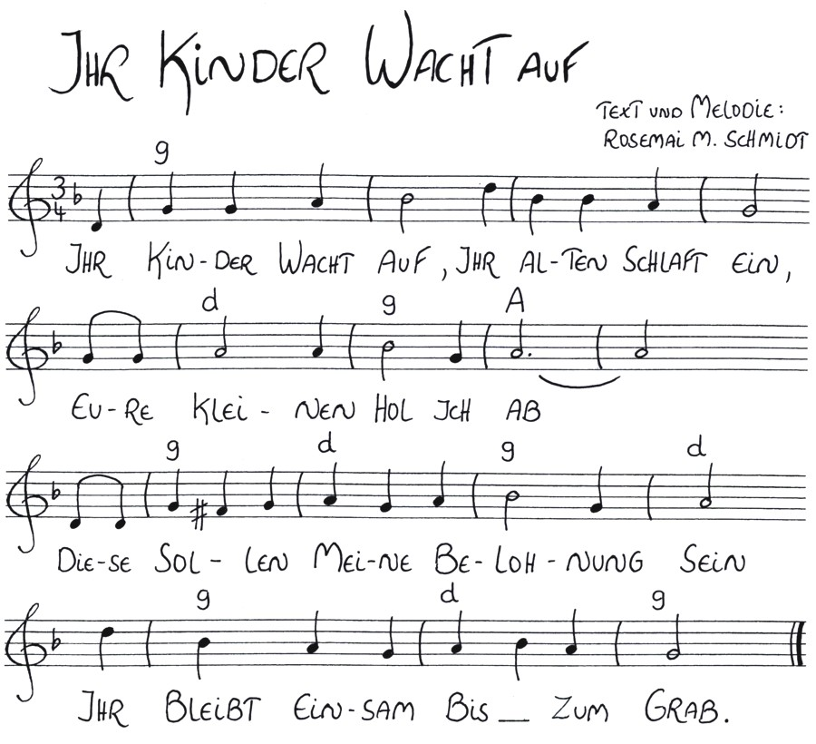

(Seine Stimme wird immer schmeichelnder und verlockender. Überall gehen die Türen auf und Kinder kommen heraus. Große und Kleine, einige nur im Nachthemd. Aus den Fenstern hört man die Alten schnarchen.)

Rattenfänger (zu einem größeren Mädchen):

Mein Liebchen, du mein Mädchen fein,
bist Bürgermeisters Töchterlein.
Besonders gern nehm ich dich mit.
Nun folgt, ihr Kinder, meinem Schritt.

(Er spielt eine Melodiefolge, dann hebt er an zu singen)

Die Melodie ist mit jener identisch, die der Rattenfänger singt, als er die Ratten zum Fluss führt. Beachte: Der Text der letzten drei Zeilen ist unterschiedlich.

Süßer Klang der Zauberei!
Kommt, ihr Kleinen, kommt herbei!
Regt euch hurtig, rennt und eilet,
ohne dass ihr euch verweilet.
Und ich tanz in eurer Mitte,
lenke eure flinken Schritte.
Ganz egal, ob groß, ob Zwerg,
hin zum Berg,
hin zum Berg.

(Das Lied verklingt und Rattenfänger und Kinder verschwinden.)
4. Bild:

(Die Leute kommen aus den Häusern, klagen und weinen nach ihren Kindern und rennen ganz verzweifelt herum.)

ein Vater: Mein Kindchen, mein Liebchen,
dein Bettchen ist leer.
Jetzt habe ich kein Töchterchen mehr.

1. Mutter: Wo sind meine Buben, wo mögen sie sein?
Sie sind verschwunden und sind doch so klein.

Bürgermeister: Mein Lieschen, mein Mädchen,
wer nahm dich fort?
Ich suche dich an jedem Ort.

(Da kommt ein kleines Bübchen weinend herbeigelaufen. Eine Mutter schreit auf rennt hinzu und reißt das Bübchen in ihre Arme.)

2. Mutter: Mein Gott, ich suchte dich mit Schmerzen.
Komm Liebling, komm, und lass dich herzen.

kleines Kind: Mama, er hat sie fortgenommen.

2. Mutter: Du aber bist zurückgekommen.

kleines Kind: Mama, so hör doch, er war da …

2. Mutter: Es ist schon gut, ich höre ja.
Wer sagst du, wer?

kleines Kind: Der Rattenmann.

Leute: Wer?

kleines Kind: Der, der so schön spielen kann.
Er kam bei Nacht, rief uns und sang,
tanzte mit uns am Fluss entlang.
Dort blieb ein Stück ich dann zurück.

2. Mutter: Oh Gott, mein Kind, das war dein Glück.

Bürgermeister: Sei still, Frau! Was ist dann geschehn?

kleines Kind: Ich konnte es von Ferne sehn:
Der Pfeifer sang an jenem Ort
ein wundersames Zauberwort.
Es öffnete der Berg sich drauf
und nahm die Tänzer alle auf.
Dann schloss er sich, so wie ein Tor.
Und ich stand ganz allein davor.
Der Pfeifer hat sie mitgenommen.
Sie werden niemals wiederkommen.

(Großes Wehklagen beginnt.)

Alle: Wir haben den Rattenfänger betrogen,
er ist mit den Kindern fortgezogen.
Der Koppenberg hat nun verschlungen
all unsre Mädchen, all unsre Jungen.
Was sollen wir jetzt mit dem Geld?
Kostbarer sind die Kinder der Welt.
Was wir getan, war wirklich schlecht.
Der Mann hat bitter sich gerächt.
Wir wissen nicht, wohin er geht.
Es ist zu spät.
Es ist zu spät.
Epilog

Der Amtdiener tritt vor den geschlossenen Vorhang und entrollt eine Bekanntmachung
Im Stadtbuch von Hameln wurde die Begebenheit so eingezeichnet:
Im Jahre 1284 na Christi Gebort
Tho Hameln wurde uthgevort
Hundert XXX Kinder dasülvst geborn
Dorch einen Piper under den Köppen verlohrn

